Лекція 1 Вступ до Інтернету речей

СЛАЙД 1

1. Вступ
Сучасний світ характеризується стрімким розвитком інформаційних технологій, цифровізацією економіки та інтеграцією комп’ютерних систем у всі сфери життя. Однією з ключових технологічних концепцій XXI століття є Інтернет речей (Internet of Things, IoT) ¬ технологія, що дозволяє фізичним об’єктам взаємодіяти між собою та з інформаційними системами через мережу Інтернет.
Інтернет речей ¬ це мережа фізичних пристроїв, оснащених датчиками, програмним забезпеченням і засобами зв’язку, які забезпечують збір, передачу та обробку даних у реальному часі. Основна ідея IoT полягає в тому, що пристрої можуть обмінюватися інформацією між собою без постійної участі людини.
Сьогодні IoT застосовується у:
- промисловості;
- медицині;
- транспорті;
- сільському господарстві;
- «розумних» будинках і містах;
- логістиці та торгівлі.

2. Передумови виникнення IoT
Ідея підключення пристроїв до мережі виникла задовго до появи самого терміна IoT. Важливими передумовами стали:
- розвиток комп’ютерних мереж;
- поява бездротових технологій;
- мініатюризація електроніки;
- розвиток сенсорних технологій;
- розвиток хмарних обчислень.
Ще у 1980-х роках було створено один із перших «інтернет-пристроїв» ¬ автомат продажу Coca-Cola, підключений до мережі для контролю температури та наявності напоїв.

3. Історія розвитку Інтернету речей

3.1 Виникнення терміна IoT
Термін Internet of Things був запропонований у 1999 році британським інженером Кевіном Ештоном під час роботи в MIT Auto-ID Center. Спочатку концепція стосувалась використання RFID-міток для відстеження товарів у логістиці.
У цей період IoT розглядався як спосіб автоматизувати управління об’єктами фізичного світу через цифрові технології.

3.2 Розвиток у 2000–2010 роках
На початку 2000-х років:
- кількість пристроїв, підключених до Інтернету, почала швидко зростати;
- IoT почав використовуватись у логістиці, виробництві, енергетиці.
Вважається, що саме в цей період кількість підключених пристроїв перевищила кількість користувачів Інтернету.

3.3 Сучасний етап розвитку
Сьогодні IoT є однією з ключових цифрових технологій, яка змінює бізнес і повсякденне життя. Вона дозволяє компаніям оптимізувати процеси, підвищувати ефективність і створювати нові цифрові сервіси.

4. Основні принципи роботи IoT
IoT базується на таких принципах:
- Збір даних ¬ сенсори отримують інформацію з навколишнього середовища.
- Передача даних ¬ використання мережевих протоколів і каналів зв’язку.
- Обробка даних ¬ локальна або хмарна обробка.
- Прийняття рішень ¬ автоматичне керування пристроями.
IoT фактично об’єднує фізичний та цифровий світи в єдину інформаційну систему.

5. Архітектура систем IoT
Класична архітектура IoT складається з кількох рівнів:

1. Рівень пристроїв (Perception Layer)
- сенсори;
- виконавчі механізми;
- контролери.

2. Мережевий рівень (Network Layer)
- Wi-Fi;
- Bluetooth;
- LoRaWAN;
- мобільні мережі.

3. Рівень обробки (Processing Layer)
- хмарні платформи;
- edge computing;
- аналітика даних.

4. Прикладний рівень (Application Layer)
- інтерфейси користувача;
- мобільні додатки;
- системи моніторингу.

6. Класифікація систем Інтернету речей

6.1 За сферою застосування
1. Побутовий IoT (Consumer IoT)
- розумні будинки;
- носимі пристрої;
- побутова техніка.
2. Промисловий IoT (IIoT)
- автоматизація виробництва;
- контроль обладнання;
- предиктивне обслуговування.
3. Медичний IoT (IoMT)
- медичні датчики;
- дистанційний моніторинг пацієнтів.
4. Міський IoT
- розумне освітлення;
- моніторинг транспорту;
- екологічний контроль.

СЛАЙД 2

6.2 За типом взаємодії
- M2M (Machine-to-Machine) «маши́н ту маши́н» ¬ взаємодія між машинами без участі людини.
- M2H (Machine-to-Human) «маши́н ту х’ю́мен» ¬ передача інформації від пристрою до користувача (наприклад, повідомлення від розумного датчика на смартфон).
- H2M (Human-to-Machine) «х’ю́мен ту маши́н» ¬ передача команд або даних від людини до пристрою (наприклад, керування розумним будинком через мобільний додаток).

6.3 За архітектурою
- централізовані системи;
- розподілені системи;
- edge IoT системи.

7. Переваги використання IoT
- автоматизація процесів;
- зниження витрат;
- підвищення безпеки;
- оптимізація ресурсів;
- покращення якості життя.

8. Проблеми та виклики IoT
Основні проблеми розвитку:
- кібербезпека;
- конфіденційність даних;
- сумісність стандартів;
- енергоспоживання пристроїв.

9. Перспективи розвитку
Очікується подальше зростання IoT за рахунок:
- 5G та 6G;
- штучного інтелекту;
- edge computing;
- цифрових двійників.

10. Висновки
Інтернет речей є однією з найважливіших технологій цифрової трансформації. Він дозволяє створювати інтелектуальні середовища, автоматизувати процеси та підвищувати ефективність діяльності в різних галузях. Завдяки IoT відбувається поступове об’єднання фізичного та цифрового світів у єдину інформаційну екосистему.

СЛАЙД 3

Датчики. Актуатори. Контролери

1. Вступ
Сучасні автоматизовані та кіберфізичні системи, зокрема системи Інтернету речей (IoT), базуються на взаємодії трьох ключових компонентів: датчиків, актуаторів (виконавчих пристроїв) та контролерів. Саме ці елементи забезпечують взаємодію між фізичним середовищем і цифровими системами керування.
Датчики забезпечують отримання інформації з навколишнього середовища, контролери виконують обробку даних та прийняття рішень, а актуатори виконують фізичні дії відповідно до отриманих команд.

2. Датчики (Sensors)

2.1 Поняття датчика
Датчик ¬ це пристрій, який вимірює фізичні, хімічні або біологічні параметри середовища та перетворює їх у сигнал, придатний для подальшої обробки електронними системами.
Датчики є основним джерелом даних у системах автоматизації та IoT.

2.2 Основні характеристики датчиків
До ключових характеристик датчиків належать:
- точність вимірювання;
- чутливість;
- швидкість реакції;
- діапазон вимірювання;
- енергоспоживання;
- стабільність роботи.

2.3 Класифікація датчиків

За фізичною величиною
- температурні датчики;
- датчики вологості;
- датчики освітленості;
- датчики тиску;
- датчики руху;
- датчики рівня рідини.

За принципом роботи
- резистивні;
- ємнісні;
- індуктивні;
- оптичні;
- ультразвукові.

За типом сигналу
- аналогові;
- цифрові.

2.4 Приклади використання датчиків
- датчики температури у системах клімат-контролю;
- датчики руху в системах безпеки;
- біосенсори у медичних пристроях;
- датчики газу у системах моніторингу повітря.

СЛАЙД 4

3. Актуатори (Actuators)

3.1 Поняття актуатора
Актуатор ¬ це пристрій, який перетворює електричний сигнал у фізичну дію.
Актуатори виконують команди системи керування та впливають на фізичне середовище.

3.2 Основні типи актуаторів

Механічні
- електродвигуни;
- серводвигуни;
- крокові двигуни.

Електромеханічні
- реле;
- соленоїди.

Гідравлічні та пневматичні
- гідроциліндри;
- пневмоприводи.

3.3 Характеристики актуаторів
- потужність;
- швидкість спрацювання;
- точність позиціонування;
- енергоспоживання;
- ресурс роботи.

3.4 Приклади застосування
- відкривання клапанів у промисловості;
- керування положенням роботизованих механізмів;
- автоматичне керування освітленням;
- системи поливу.

СЛАЙД 5

4. Контролери (Controllers)

4.1 Поняття контролера
Контролер ¬ це обчислювальний пристрій, який отримує дані від датчиків, обробляє їх і формує керуючі сигнали для актуаторів.
Контролер є «мозком» автоматизованої системи.

4.2 Основні типи контролерів

Мікроконтролери
- Arduino;
- ESP32;
- STM32.

Промислові контролери
- PLC (Programmable Logic Controller).

Одноплатні комп’ютери
- Raspberry Pi;
- BeagleBone «біґл боун».

4.3 Основні функції контролерів
- збір даних з датчиків;
- аналіз і обробка інформації;
- виконання алгоритмів керування;
- передача даних у мережу;
- керування виконавчими пристроями.

5. Взаємодія датчиків, контролерів і актуаторів
Типова схема роботи:
- Датчик вимірює параметр середовища.
- Дані передаються до контролера.
- Контролер аналізує дані.
- Контролер формує команду.
- Актуатор виконує дію.

Приклад
Система автоматичного поливу:
- датчик вологості вимірює стан ґрунту;
- контролер аналізує значення;
- при низькій вологості включається насос (актуатор).

6. Роль у системах Інтернету речей
У IoT ці компоненти забезпечують:
- збір даних у реальному часі;
- дистанційне керування пристроями;
- автоматизацію процесів;
- створення інтелектуальних систем.

7. Переваги використання
- підвищення точності контролю;
- зменшення участі людини;
- оптимізація ресурсів;
- підвищення безпеки.

8. Проблеми та обмеження
- складність інтеграції;
- потреба у стандартизації;
- енергоспоживання;
- кібербезпека;
- вартість впровадження.

9. Тенденції розвитку
- інтелектуальні сенсори;
- автономні системи;
- інтеграція з AI;
- бездротові сенсорні мережі;
- енергонезалежні пристрої.

10. Висновок
Датчики, актуатори та контролери є базовими елементами сучасних автоматизованих систем і систем Інтернету речей. Вони забезпечують повний цикл взаємодії між цифровими технологіями та фізичним середовищем ¬ від збору даних до виконання фізичних дій.

СЛАЙД 6

Програмне забезпечення - Arduino IDE.

Встановлення Arduino IDE
- Завантажте Arduino IDE з офіційного сайту: https://www.arduino.cc/en/software
- Встановіть, залишивши параметри за замовчуванням.
- Запустіть IDE.

Додавання підтримки ESP32
- Відкрийте Arduino IDE → Файл → Налаштування (Preferences).
- У полі "Additional Boards Manager URLs" вставте: https://espressif.github.io/arduino-esp32/package_esp32_index.json
(якщо вже є інші URL – розділіть їх комами).
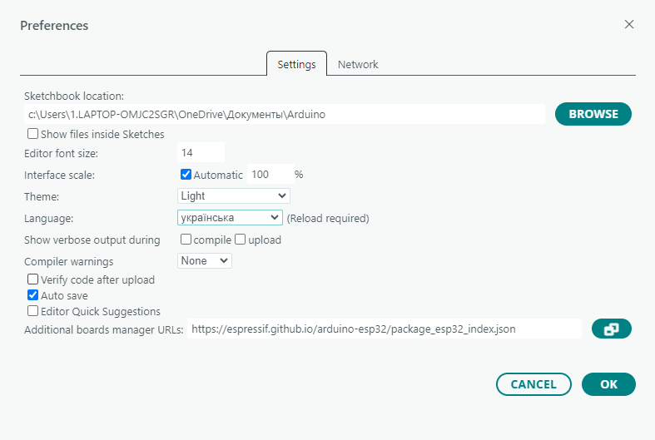
Рисунок 1 Додавання https://espressif.github.io/arduino -esp32/package_esp32_index.json
СЛАЙД 7
- Далі перейдіть у: Інструменти → Плата → Менеджер плат (Board Manager).
- У пошуку введіть esp32 і натисніть Встановити (буде "esp32 by Espressif Systems").
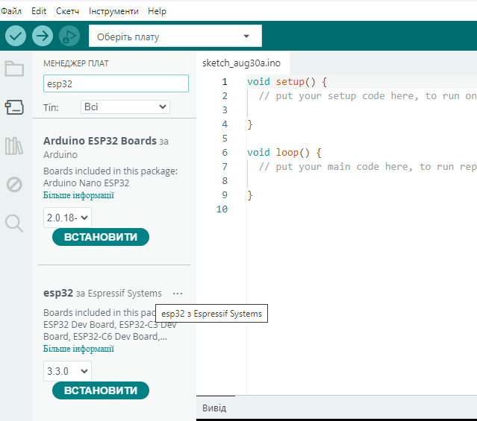
Рисунок 2 Встановлення esp32 by Espressif Systems

СЛАЙД 8

Підключення NodeMCU ESP32
- Підключіть плату NodeMCU ESP32 через кабель microUSB або USB-C (залежить від моделі).
- Якщо Windows не визначає плату – встановіть драйвери:
  - CP2102 (більшість ESP32 DevKit V1) → https://www.silabs.com/software-and-tools/usb-to-uart-bridge-vcp-drivers

  - CH340G (деякі плати)
Для інсталювання драйвера операційної системі Windows 10, Windows 8, Windows 7, будь ласка, перейдіть за посиланням - ZIP-архів
Для інсталювання драйвера операційної системі Linux перейдіть за посиланням - "Завантажити драйвер V1.5 05-2018”.
Для інсталювання драйвера операційної системі Mac перейдіть за посиланням - "Завантажити драйвер V1.5 07-2017".

СЛАЙД 9
- У Arduino IDE виберіть:
  - Інструменти → Плата → ESP32 Arduino → NodeMCU-32S (або ESP32 Dev Module, якщо вашої немає у списку).

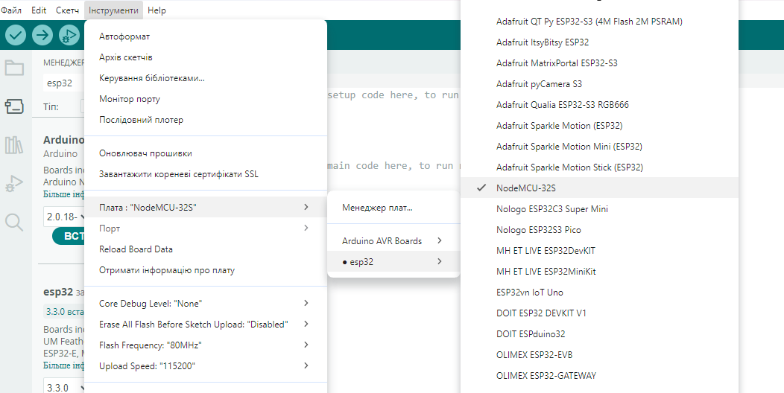
Рисунок 3 NodeMCU-32S

  - Інструменти → Порт (Port) → виберіть COM-порт, де підключена плата.

СЛАЙД 10

NodeMCU ESP32 DevKit V1 (38 pin)
NodeMCU ESP32 це розширена плата на базі модуля ESP-WROOM-32, яка має 38 виводів (pin) замість класичної 30-pin версії.
Це дозволяє користувачеві отримати доступ до більшої кількості GPIO (входів/виходів) і периферійних функцій.

Основні характеристики NodeMCU ESP32

Мікроконтролер
- Модуль: ESP-WROOM-32
- Процесор: Tensilica Xtensa LX6 (Тенсіліка Екстенза Ел-Ікс-Сікс)
- Кількість ядер: 2 (двоядерний)
- Частота роботи: від 80 до 240 МГц
- Архітектура: 32-біт RISC (Ріск)
Суть RISC-архітектури:
- Використовує мінімальний набір простих інструкцій, які виконуються дуже швидко.
- Кожна інструкція виконується за один такт процесора (у більшості випадків).
- Орієнтація на високу продуктивність і ефективність за рахунок простоти.

Пам’ять
- Вбудована RAM (Рем – оперативна пам’ять): ~520 КБ (SRAM Ес-Рем (статична оперативна пам'ять із довільним доступом))
- ROM (Ром постійна пам’ять, “пам’ять тільки для читання): 448 КБ (системна пам’ять для прошивки та бібліотек)
- Вбудований Flash (пам’ять із електричним стиранням та перепрограмуванням): 4 МБ (залежно від виробника може бути 8 або 16 МБ)
- Зовнішня пам’ять: підтримка SPI Flash (флеш-пам’ять із послідовним інтерфейсом SPI) та SPI RAM

СЛАЙД 11

Безпровідні інтерфейси
- Wi-Fi: 802.11 b/g/n, 2.4 ГГц
  - підтримка STA (клієнт), AP (точка доступу), STA+AP (одночасно)
  - підтримка WPA (дабл’ю-пі-е́й)/WPA2
- Bluetooth:
  - Класичний Bluetooth (v4.2)
  - Bluetooth Low Energy (BLE)

Інтерфейси вводу/виводу
- Загальна кількість GPIO: до 34 (на 38-pin DevKit доступно майже всі)
- Аналогові входи (ADC): 18 каналів, 12-бітний роздільний (0–4095)
- Цифрові входи/виходи: з підтримкою PWM (пі-дабл’ю-ем широтно-імпульсна модуляція)
- DAC (ді-ей-сі) (цифро-аналоговий): 2 канали (8-бітні, GPIO25 і GPIO26)
- UART: 3 апаратні порти (UART0, UART1, UART2)
- SPI: до 4 інтерфейсів
- I²C (ай-ту-сі): 2 інтерфейси (будь-які GPIO можна використати як SDA (Serial Data Line використовується для передачі даних між пристроями.)/SCL (Serial Clock Line використовується для передачі сигналу тактування (синхронізації).))
- I²S: підтримка (аудіоінтерфейс)
- CAN-шина: є підтримка
- RMT (Remote Control): генерація/прийом сигналів для ІЧ пультів (інфрачервоні) пульти керуванн)
- Сенсорні пін-контакти (Touch): 10 (можна використовувати для сенсорних кнопок)

СЛАЙД 12

Електроживлення
- Робоча напруга ядра: 3.3V
- Живлення через USB: 5V
- VIN (живлення на пін): 5–12V (йде через стабілізатор AMS1117 → 3.3V)
- Струм споживання:
  - активний режим Wi-Fi: ~160–260 мА
  - light sleep: ~0.8 мА
  - deep sleep: ~10–150 мкА
- Вбудований стабілізатор: AMS1117 (до 800 мА вихідного струму)

Інше обладнання
- Вбудований світлодіод (LED_BUILTIN): GPIO2
- Кнопки:
  - EN (Reset) – перезапуск мікроконтролера
  - BOOT (Flash) – використовується при завантаженні прошивки
- USB-UART перехідник: CP2102 або CH340 (залежить від версії)
- Конектори: 2 ряди по 19 пінів (усього 38)

СЛАЙД 13

Периферія та пін-аут
Плата має 38 виводів, із них доступно до 30 GPIO.

Основні функції виводів:
- ADC (аналогові входи): 15 каналів (GPIO 32–39, 0, 2, 4, 12–15, 25–27)
- DAC ((ді-ей-сі аналогові виходи): 2 канали (GPIO 25, 26)
- PWM (пі-дабл’ю-ем широтно-імпульсна модуляція): до 16 каналів
- UART: 3 інтерфейси (UART0, UART1, UART2)
- SPI: 4 інтерфейси
- I²C: до 2 інтерфейсів (будь-які GPIO, що підтримують)
- Сенсорні пін-контакти: 10 (T0–T9, наприклад GPIO 4, 13, 14, 15, 27, 32, 33 і т. д.)
- GPIO34–GPIO39: лише вхід (не можна використовувати як вихід)

Схема розпіновки (Pinout 38 pin)
По краях плати по 19 пінів (усього 38). Найчастіші:
- Живлення:
  - 3V3 (3.3V вихід)
  - VIN (5–12V вхід)
  - GND
- Комунікації:
  - TX0 (GPIO1), RX0 (GPIO3)
  - TX2 (GPIO17), RX2 (GPIO16)
- Аналогові входи: GPIO32, GPIO33, GPIO34, GPIO35, GPIO36, GPIO39
- DAC: GPIO25, GPIO26
- Вбудований LED: GPIO2

СЛАЙД 14
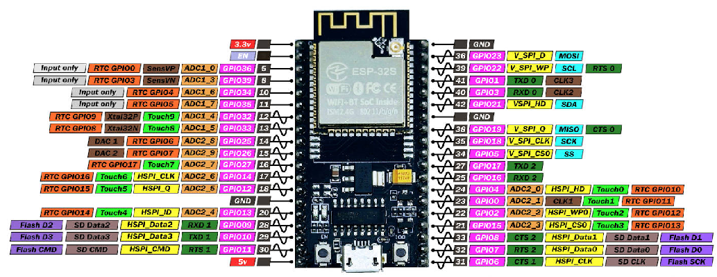

Рисунок 4 NodeMCU ESP32 DevKit V1 (38 pin)

СЛАЙД 15

Wokwi це онлайн-середовище для моделювання (емуляції)
Сайт: https://wokwi.com

Wokwi це онлайн-середовище для моделювання (емуляції) електронних схем та мікроконтролерів (Arduino, ESP32, Raspberry Pi та ін.).
Простіше кажучи це віртуальний конструктор для електроніки, який дозволяє створюваи схеми й запускати на них код без реального обладнання.
Основні особливості Wokwi:
- Браузерна платформа працює прямо в інтернеті, без встановлення програм.
- Підтримка мікроконтролерів: Arduino Uno, Mega, Nano, ESP32, Raspberry Pi Pico тощо.
- Віртуальні компоненти: світлодіоди, резистори, кнопки, датчики (DHT11, ультразвукові, температурні), дисплеї, сервоприводи, мотори тощо.
- Онлайн-редактор коду можна писати програми на Arduino IDE (C/C++), MicroPython тощо.
- Миттєва симуляція після запуску видно, як схема працює (LED блимає, дисплей показує дані, датчик реагує).
- Швидке тестування можна перевірити ідею ще до покупки реальних компонентів.

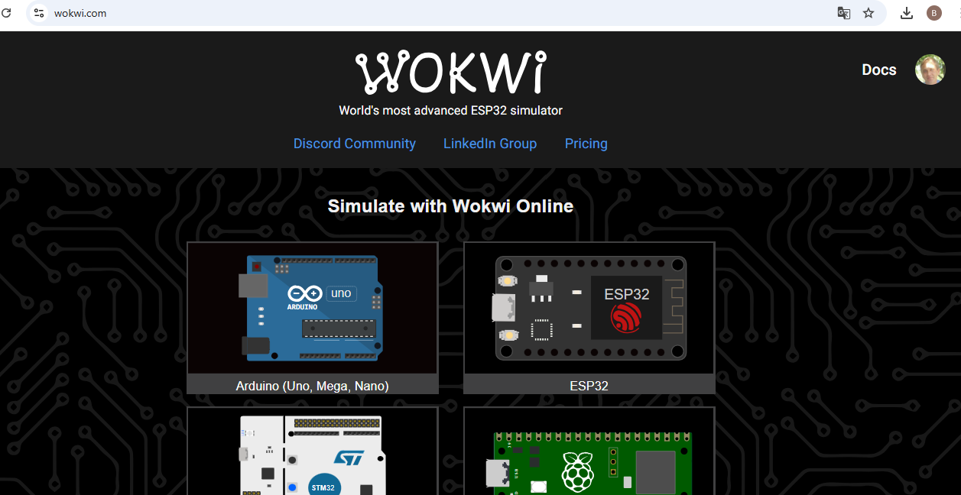
Рисунок 5 Wokwi

